112年我國專利新申請案之本國自然人申請人性別統計分析

一、前言
專利制度係為鼓勵、保護、利用發明、新型及設計之創作，以促進產業發展。發明，指利用自然法則之技術思想之創作；新型，指利用自然法則之技術思想，對物品之形狀、構造或組合之創作；設計，指對物品之全部或部分之形狀、花紋、色彩或其結合，透過視覺訴求之創作。
由於專利申請書中發明人ID已改為非必填欄位，致無法統計女性發明人之案件數。而專利申請書中申請人ID仍為必填欄位，若申請人為本國自然人時，須填寫其身分證統一編號，故本局依據該編號第2碼判斷申請人性別，以此統計我國專利新申請案之申請人為本國自然人的性別及比例，並進一步了解臺灣22縣市之女性申請人申請案件數分布，提供性別相關資料作為參考。

二、專利新申請案之本國自然人申請人之性別統計分析
如表1所示，112年本局受理本國自然人申請人提出之專利新申請案件總計8,217件；其中，由男性提出者為6,839件，占新申請案件總數之83.23%，由女性提出者為1,378件，占新申請案件總數之16.77%，男女占比相差66.46%。
接著進一步就發明、新型、設計三種專利新申請案之本國自然人申請人提出申請案中分析比例：發明申請案總計2,330件，由男性提出者計2,065件，占88.63%，由女性提出者計265件，占11.37%，男女占比相差77.26%；新型申請案總計4,651件，由男性提出者計3,892件，占83.68%，由女性提出者計759件，占16.32%，男女占比相差67.36%；設計申請案總計1,236件，由男性提出者計882件，占71.36%，由女性提出者計354件，占28.64%，男女占比相差42.72%。
表1、112年專利新申請案本國自然人之申請人性別統計
單位：件、百分比
專利類別 | 總計 | 男性 |  | 女性 |  | 差距%
專利類別 | 總計 | 案件數 | 百分比% | 案件數 | 百分比% | 差距%
總計 | 8,217 | 6,839 | 83.23 | 1,378 | 16.77 | 66.46
發明 | 2,330 | 2,065 | 88.63 | 265 | 11.37 | 77.26
新型 | 4,651 | 3,892 | 83.68 | 759 | 16.32 | 67.36
設計 | 1,236 | 882 | 71.36 | 354 | 28.64 | 42.72
資料來源：經濟部智慧財產局

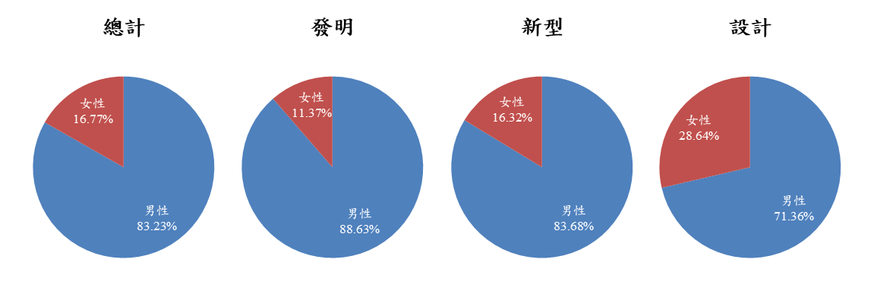

圖1、112年專利新申請案本國自然人之申請人性別比例
資料來源：經濟部智慧財產局

如表2所示，自104年至112年之專利新申請案件數，由男性提出者之占比均大於由女性提出者；就各年度觀之，110年之男女占比差距最大，男性占84.82%，女性占15.18%，相差69.64%；108年之男女占比差距最小，男性占83.22%，女性占16.78%，相差69.64%。並且由圖2中歷年之差距變化可以發現，男女占比之差距呈現緩慢減少的趨勢。

表2、歷年專利新申請案本國自然人申請人申請件數及構成
單位：件、百分比
年度 | 總計 | 男性 |  | 女性 |  | 差距%
年度 | 總計 | 案件數 | 百分比% | 案件數 | 百分比% | 差距%
104 | 12,074 | 10,184 | 84.35 | 1,890 | 15.65 | 68.7
105 | 11,777 | 9,967 | 84.63 | 1,810 | 15.37 | 69.26
106 | 11,220 | 9,472 | 84.42 | 1,748 | 15.58 | 68.84
107 | 9,926 | 8,358 | 84.20 | 1,568 | 15.80 | 68.4
108 | 9,516 | 7,919 | 83.22 | 1,597 | 16.78 | 66.44
109 | 8,613 | 7,216 | 83.78 | 1,397 | 16.22 | 67.56
110 | 9,602 | 8,144 | 84.82 | 1,458 | 15.18 | 69.64
111 | 8,357 | 7,014 | 83.93 | 1,343 | 16.07 | 67.86
112 | 8,217 | 6,839 | 83.23 | 1,378 | 16.77 | 66.46
資料來源：經濟部智慧財產局

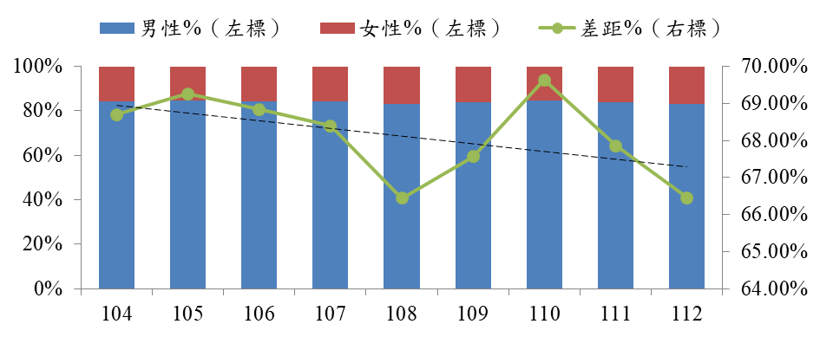
圖2、歷年專利新申請案本國自然人申請人申請件數與構成及趨勢
資料來源：經濟部智慧財產局

三、專利新申請案之本國自然人申請人之縣市別及性別統計分析
如表3所示，112年本國自然人申請人申請專利新申請案件數，依各縣市（含直轄市）區域分布情形分析，大多集中在6個直轄市，尤以臺中市（2,346件）為最多。臺中市亦為本國女性自然人提出專利新申請案件最多的縣市。
表3、112年專利新申請案本國自然人申請人及本國女性申請人
申請案件數統計表—按縣市別區分
單位：件、百分比
縣市 | 本國自然人申請人之案件數 |  |  |  |  | 本國女性申請人之案件數
縣市 | 發明 | 新型 | 設計 | 總計 | 百分比% | 發明 | 新型 | 設計 | 總計 | 百分比%
總計 | 2,330 | 4,651 | 1,236 | 8,217 | 100.00 | 265 | 759 | 354 | 1,378 | 16.77
臺北市 | 426 | 744 | 128 | 1,298 | 15.80 | 59 | 137 | 37 | 233 | 2.84
新北市 | 323 | 647 | 139 | 1,109 | 13.50 | 31 | 89 | 30 | 150 | 1.83
桃園市 | 142 | 318 | 78 | 538 | 6.55 | 29 | 75 | 28 | 132 | 1.61
新竹市 | 103 | 105 | 40 | 248 | 3.02 | 3 | 6 | 0 | 9 | 0.11
新竹縣 | 57 | 70 | 9 | 136 | 1.66 | 4 | 12 | 2 | 18 | 0.22
苗栗縣 | 7 | 40 | 15 | 62 | 0.75 | 1 | 3 | 1 | 5 | 0.06
臺中市 | 650 | 1,296 | 400 | 2,346 | 28.55 | 79 | 222 | 140 | 441 | 5.37
彰化縣 | 77 | 297 | 89 | 463 | 5.63 | 8 | 30 | 11 | 49 | 0.60
南投縣 | 25 | 37 | 5 | 67 | 0.82 | 1 | 1 | 1 | 3 | 0.04
雲林縣 | 17 | 47 | 6 | 70 | 0.85 | 1 | 6 | 1 | 8 | 0.10
嘉義市 | 14 | 59 | 10 | 83 | 1.01 | 4 | 11 | 2 | 17 | 0.21
嘉義縣 | 24 | 46 | 7 | 77 | 0.94 | 1 | 6 | 1 | 8 | 0.10
臺南市 | 230 | 495 | 172 | 897 | 10.92 | 19 | 99 | 78 | 196 | 2.39
高雄市 | 143 | 264 | 77 | 484 | 5.89 | 14 | 43 | 10 | 67 | 0.82
屏東縣 | 24 | 73 | 33 | 130 | 1.58 | 3 | 6 | 6 | 15 | 0.18
基隆市 | 11 | 33 | 10 | 54 | 0.66 | 1 | 2 | 1 | 4 | 0.05
宜蘭縣 | 28 | 34 | 5 | 67 | 0.82 | 2 | 6 | 2 | 10 | 0.12
花蓮縣 | 9 | 24 | 0 | 33 | 0.40 | 1 | 4 | 0 | 5 | 0.06
臺東縣 | 14 | 10 | 5 | 29 | 0.35 | 4 | 0 | 0 | 4 | 0.05
澎湖縣 | 2 | 2 | 1 | 5 | 0.06 | 0 | 0 | 0 | 0 | 0.00
金門縣 | 0 | 3 | 5 | 8 | 0.10 | 0 | 0 | 2 | 2 | 0.02
連江縣 | 0 | 0 | 1 | 1 | 0.01 | 0 | 0 | 1 | 1 | 0.01
其他 | 4 | 7 | 1 | 12 | 0.15 | 0 | 1 | 0 | 1 | 0.01
資料來源：經濟部智慧財產局
備註：本表係按申請文件之郵遞區號及中文地址判斷其縣市別，如無郵遞區號且中文地址無法對應至本國22縣市（含直轄市）、或中文地址為空白等情形，則列在「其他」。

四、結論
112年本國自然人提出之專利新申請案件，女性占16.77%，男性占83.23%，本國女性自然人新申請專利案件較男性少66.46%，有性別失衡問題，而三種申請案中，設計專利申請案之性別差距較小（女性少42.72%），發明專利申請案之性別差距較大（女性少77.26%）。
專利之技術思想的創作發明，與人才的專業背景，密切相關。然而，專利大部分的技術思想之創作，其人才的教育背景以科學、技術、工程及數學領域(STEM)為主。經查教育部相關統計，107年至111年我國高等教育階段畢業於科學、技術、工程及數學(STEM)領域畢業生，男性畢業生人數及占比明顯高於女性，各年度均約為3比1（如表4）。此現象即可能影響本國女性自然人從事專利相關工作者，較男性為少。
為增進性別平等觀點，培養性別平等意識，鼓勵女性自然人從事專利發明創作，本局特別製作以專利創作為主軸的性別平等意識文宣，在本局舉辦之說明會、業務宣導等活動，發布性別平等單張，採紙本及數位雙向方式，對外持續發放性別平等文宣資料，宣導性別平等觀點，強化大眾的性平意識，期能鼓勵女性活化創新從事專利發明創作，進而增加女性自然人專利申請之意願。

表4、111年高等教育畢業於科學、技術、工程及數學(STEM)領域畢業生
單位：人、百分比
年度 | 總計 | 男性 |  | 女性
年度 | 總計 | 畢業生 | 百分比% | 畢業生 | 百分比%
107 | 98,962 | 74,488 | 75.27 | 24,474 | 24.73
108 | 93,575 | 70,149 | 74.97 | 23,426 | 25.03
109 | 92,573 | 68,880 | 74.41 | 23,693 | 25.59
110 | 93,851 | 69,600 | 74.16 | 24,251 | 25.84
111 | 92,421 | 68,244 | 73.84 | 24,177 | 26.16
資料來源：教育部

